Universidad Tecnológica Nacional
Tecnicatura Universitaria en Programación
Metodología de Investigación - 2022

Optimización del proceso de cálculo del porcentaje de color de un archivo para su impresión.

Integrantes:
- Chiófalo, Ma. Emilia
- Sponton, Giani
- Suliá, Sebastián
DESCRIPCIÓN DEL PROYECTO
El objetivo del proyecto es desarrollar una aplicación que resuelva un problema específico en el ámbito comercial de un negocio. El negocio es una librería y fotocopiadora donde, en el día a día, se ve dificultado el cálculo del precio de las impresiones a color. Actualmente, los empleados de la librería calculan el precio estimando el porcentaje de color ocupado en la impresión. Este proceso de sumar hoja por hoja la estimación, toma mucho tiempo y resulta en valores diferentes según quién saque la cuenta, imposibilitando la objetividad al momento de cobrar. El programa a desarrollar resolvería tanto la velocidad como la objetividad del cálculo de dicho precio.
El programa consta:
- de un módulo encargado de recibir el archivo en formato PDF o JPG y transformarlo a un formato con el cuál se pueda realizar un análisis de pixel (JPG u otro formato de imagen);
- de un módulo para calcular el porcentaje de superficie que ocuparía la imagen en la hoja luego de la impresión, ya sea, ocupando la totalidad de una hoja, la mita o un cuarto;
- de un módulo encargado de realizar el análisis de pixel y de devolver el porcentaje de cobertura de color de cada página;
- de un módulo encargado de recibir los precios de los insumos y calcular el precio final de cada página y del documento en total;
- de un módulo que muestra gráficamente los colores de la imagen en un mapa de color;
- de un módulo que muestra el historial de cálculos de precios junto con los datos de los archivos procesados;
- y finalmente, la interfaz gráfica que facilitará la carga de archivos, la carga de los precios de los insumos, la selección de tamaño de impresión de la imagen y la salida de datos de todos los módulos antes mencionados.
PLANIFICACIÓN
En primera instancia se diagramó la idea del proyecto, identificando las partes esenciales y el flujo de la información en el programa como se muestra en la figura 1.
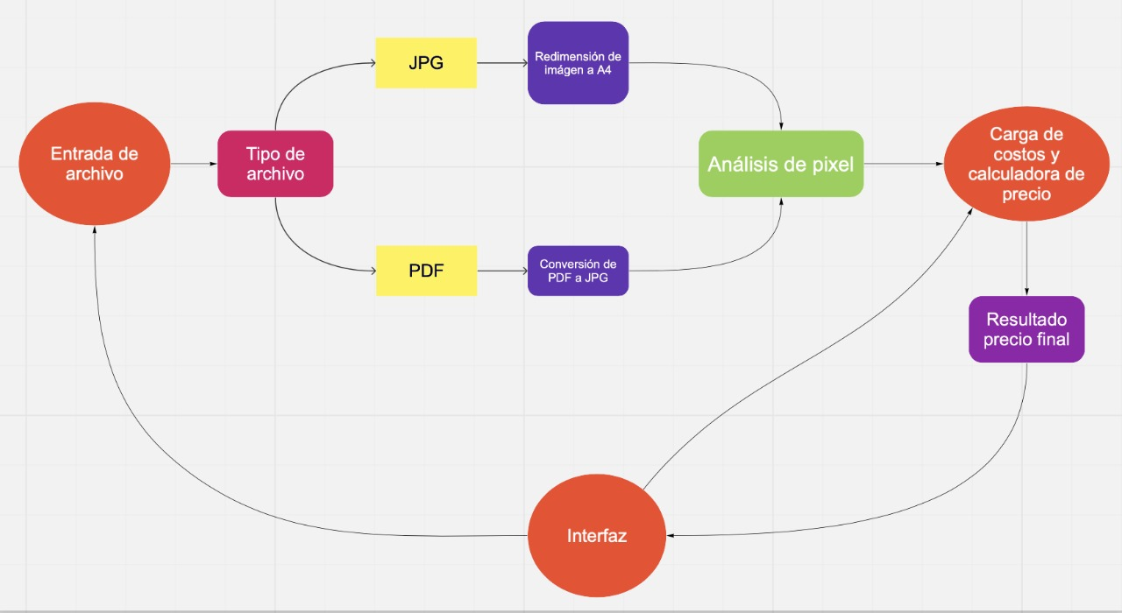
Figura 1: Diagrama general del proyecto
Durante la planificación también se definió la forma de trabajo colaborativa en Git. Se decidió trabajar con dos ramas: Main y Develop. Desde la rama develop, cada uno crea una rama para trabajar individualmente en alguna sección del proyecto. Una vez terminado el desarrollo y hechos los commits necesarios, se fusiona la rama individual con la rama develop, donde se prueba el desarrollo. Si todo funciona correctamente, se fusiona la rama develop con main, de lo contrario, se vuelve atrás para resolver problemas.

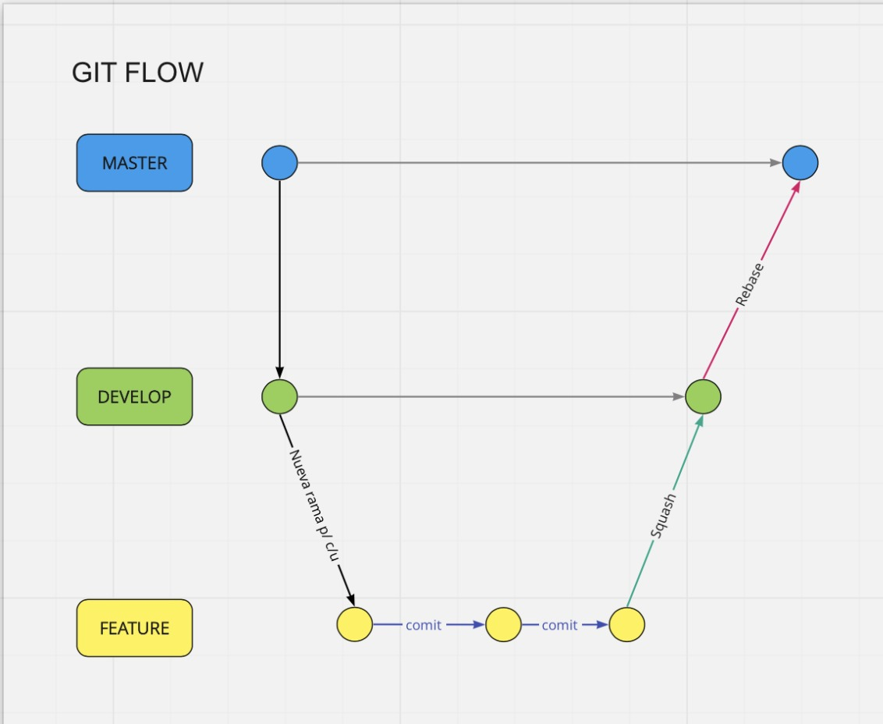
Figura 2: Git Flow del proyecto

Antes de comenzar con el desarrollo del código del proyecto, se investigó sobre cómo estructurarlo, decidiendo utilizar el modelo-vista-controlador (MVC). Después, se investigó sobre las distintas librerías y posibilidades para procesar archivos, analizar imágenes y diseñar las vistas del programa. En el proceso de desarrollo, hubo trabajo colaborativo pero las tareas se dividieron de la siguiente manera en la primera parte del desarrollo: vistas, análisis de imágenes y entrada de archivo y calculadora de precios.

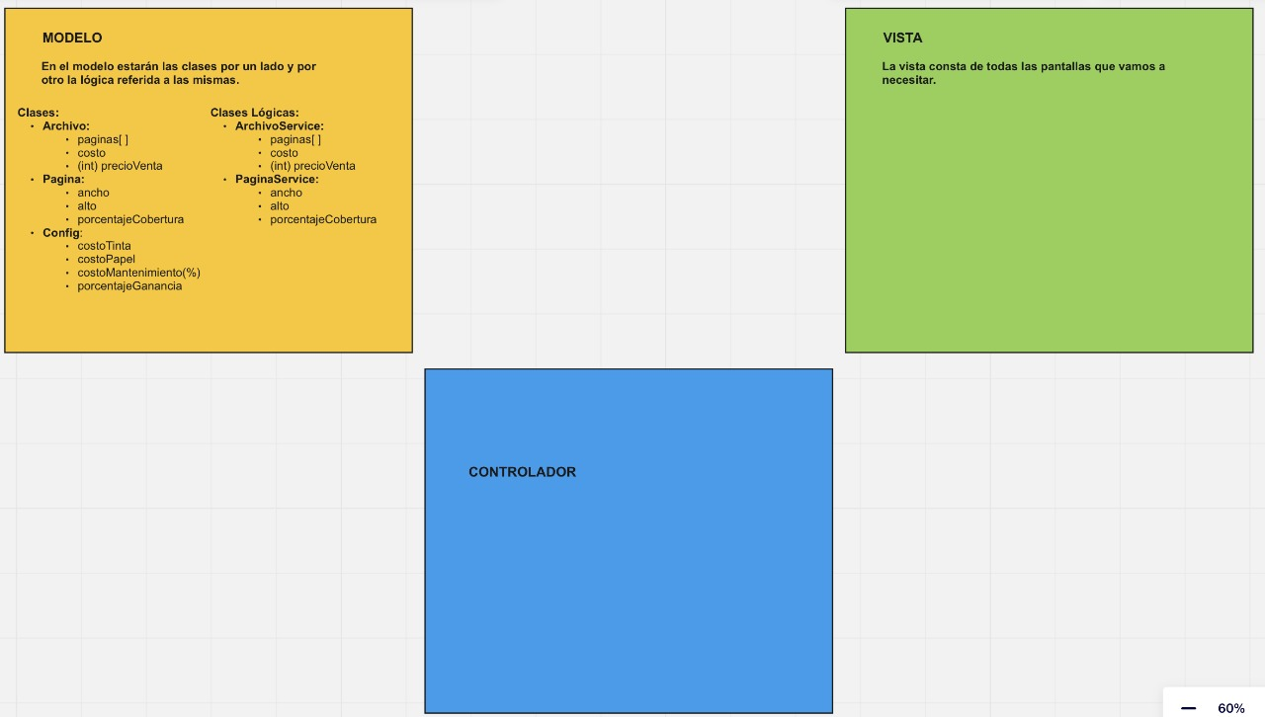
Figura 3: Estructura del proyecto
En la siguiente etapa del proyecto se desarrollarán los módulos faltantes especificados en la primer sección del documento.

